
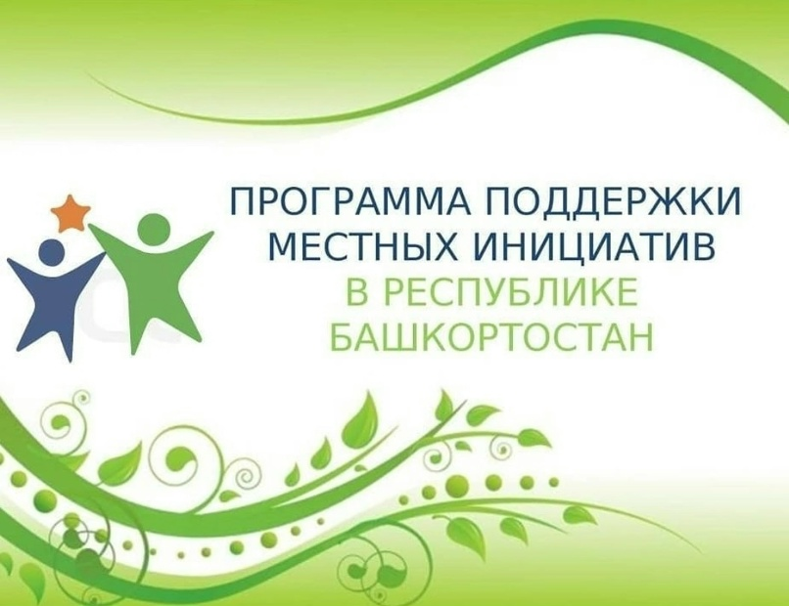
ППМИ -2026
Проект: «Капитальный ремонт системы водоснабжения с.Старокальмиярово муниципального района Татышлинский район Республики Башкортостан»
Мероприятия в рамках поддержки ППМИ-2026

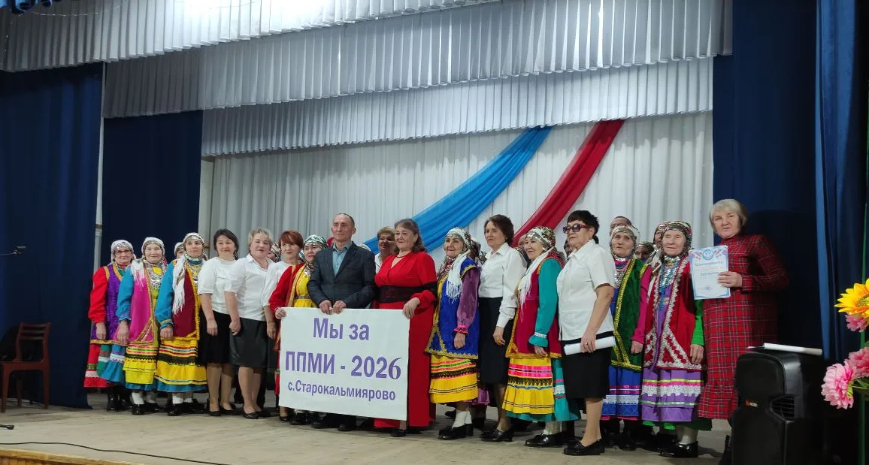

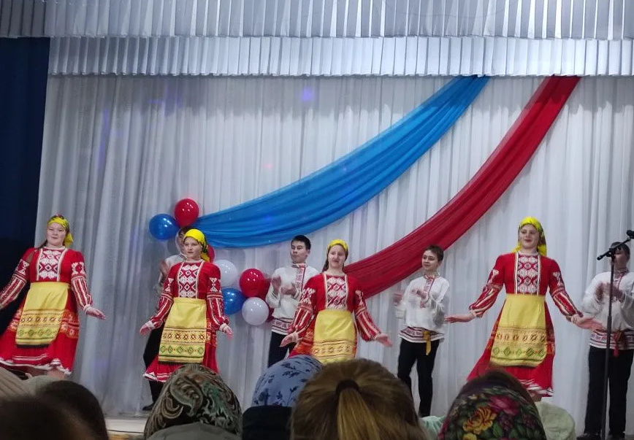
Мероприятия в рамках поддержки ППМИ-2026

